НОВА ГОДИНА
в СЪРБИЯ и град
ВЪРШАЦ с дата на тръгване 31.12.2020 г.
с възможност за посещение на град ТИМИШОАРА в РУМЪНИЯ
ВЪВ ВИНОТО Е ИСТИНАТА! У вину je истина!
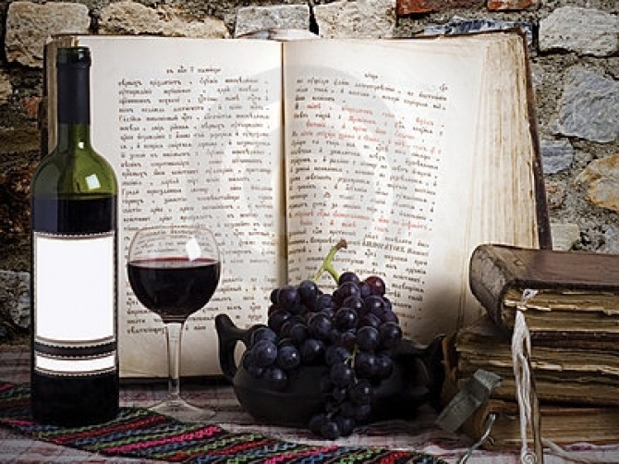

I

4 дни/ 3 нощувки/ 3 закуски/
2 празнични вечери с неограничено количество напитки/ 1 обикновена вечеря/ по желание посещение на винарна с дегустация на 5 марки вина

Дата: от 31 декември до 03 януари 2021 г.

По маршрут: СОФИЯ – ВЪРШАЦ – ТИМИШОАРА - МАНАСТИРА МЕСИЧ – СОФИЯ

Потопете се в атмосферата на празника и станете част от една прекрасна бохемска приказка. Ако искате да разберете кой път води до истината, това е пътя за Вас !
А защо ВЪРШАЦ? Тук и вятърът духа с аромат на грозде и вино….
Вършац е едно от най - хубавите банатски градчета, където се сливат Панонската низина и Вършачката планина. Ще видите Делиблатските пясъчни дюни известни още като „Европейската Сахара“.
Характерни за района са хубавото грозде и лозови масиви, които се отглеждат в тази област още от XV в.
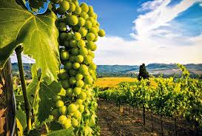
Преди Втората Световна война във Вършац е имало повече от 1000 изби. Във Вършачките изби се е пиело на час и метър. Входните такси от динар или два, са заплащани, за да се пие един или два часа. Ако се е пиело на метър, това е означавало, че чашите са били подреждани една след друга в дължина от един до два метра. Хората са изключително приветливи, добронамерени, красиви и горди с традициите си. Според една стара легенда, всеки, който отраснал е отраснал и обича лозята казва: „Не мога да разбера хората, които продават виното, защото не знам за тези пари какво по-умно може да се купи“. Сред многото качествени вина, произведени в региона най – хубави са Мускат отонел, Шардоне, Пино Бианко Рейн, Ризлинг. Да станем, да се усмихнем, да вдигнем тост и да си кажем наздраве! Нека заедно да влезем със замах в Новата 2021 година!

1 ден /31.12.2020 г./ София – Вършац
Отпътуване в 09.00 ч. от София, пл. Св.Ал. Невски, в посока Калотина – Ниш – Смедерево. Пристигане във Вършац, един от най-старите и най-красивите автентични градове във Войводина. Разположен на ръба на Панонската равнина, по склоновете на Вършац планина, той впечатлява със старинната си архитектура под влияние на унгарската култура.
Настаняване в хотел SRBIJA – 3*** (www.hotelsrbija.rs). Напитка за „добре дошли“. Денят продължава с подготовка на празничната вечер.
Новогодишна вечеря с богато меню на шведска маса, неограничено количество местни безалкохолни, алкохолни напитки, жива музика до зори и празнична томбола!
ЧЕСТИТА НОВА 2021 ГОДИНА! Srećna Nova godina! Нощувка.
2 ден /01.01.2021 г./ Вършац – екскурзия по желание до град Тимишоара в Румъния
Късна разточителна закуска до 11.00 ч. Свободно време за разходка /прошетка на сръбски/ или по желание и срещу допълнително заплащане екскурзия до най - големия град в живописната румънска област Трансилвания - Тимишоара. Отпътуване с автобус, пристигане и начало на туристическата обиколка на града. Историческият център на Тимишоара е разположен между двете главни туристически забележителности на града – Православната катедрала „Три светители” и Градската опера, издигната през XIX в. Между двете сгради се намира главният площад на града – Площадът на Победата, осеян с фонтани и прекрасни декоративни градини. Културна забележителност, запазена от по-старо време, е Замъкът на Хуниади, построен още през XV в. от унгарския пълководец Януш Хуниади. На север от Площада на Победата се намира красивият площад Унирии, който впечатлява с разкошните барокови сгради от XVIII и XIX в. Връщане в хотела. Вечеря - реприз на 01.01.2021 г. на шведска маса с неограничено количество местни безалкохолни, алкохолни напитки и жива музика. Нощувка.
3 ден /02.01.2021 г./ Вършац – посещение на винарна с дегустация
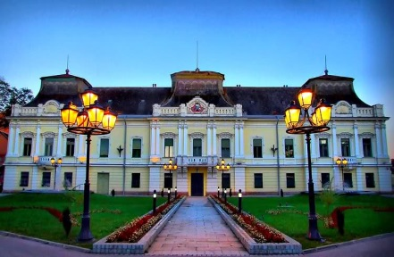
Закуска на шведска маса. Пешеходна обиколка на града, която включва Градския музей Конкордия /разглеждане отвън/, Дома на владиката „Владичански двор“, проектиран в стил барок /разглеждане отвън/, минаване покрай сградата на Кметството и посещение на Съборната църква. Това е най – старата църква в града, строена от 1728 до 1785 г. с една от най – красивите дърворезби от този период. Ще можете да видите градския площад Св. Николай и старата аптека от XVIII в, известна като „аптеката на стълбите" и наричана още „При Спасителя“, неоготическия римокатолическия храм Св. Герхард, който е сред обектите, които заслужават вашето внимание.
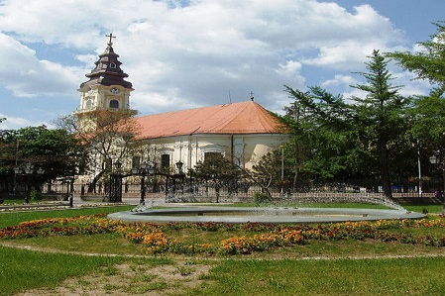
По желание и срещу допълнително заплащане дегустация в местна винарна на различни марки местно вино, съчетана с вкусни мезета. Когато се отпие това вкусно вино, поверието гласи, че след 5 различни марки, изпробвани в първите дни на Новата година, се проговаря сръбски. Е да видим дали е така? С танцова стъпка и широка усмивка връщане в хотела. Вечеря на шведска маса в ресторанта на хотела. Нощувка.

4 ден /03.01.2021 г./ Вършац – манастира Месич - София
Закуска на шведска маса. Отпътуване от хотела с попътна спирка и разглеждане на манастира Месич. Ще запалим свещички, ще помолим за здраве и благоденствие в първите дни от Новата година. Продължаване за България. Пристигане в София вечерта.
ПАКЕТНА ЦЕНА: 450 лв.
РАННИ НАМАЛЕНИЯ: ОТСТЪПКА 30 лв. при сключване на договор до 27.10.2020 г., ОТСТЪПКА 60 лв. от пакетната цена за туристи със собствен транспорт

Пакетната цена включва:
- транспорт с автобус
- 3 нощувки със закуски в хотел 3***
- напитка за „добре дошли“
- Новогодишна вечеря на шведска маса с неограничено количество алкохолни на 31.12.2020 г., безалкохолни напитки местно производство, жива музика и празнична томбола
- Вечеря - реприз на 01.01.2021 г. на шведска маса с неограничено количество местни безалкохолни, алкохолни напитки и жива музика
- 1 обикновена вечеря на шведска маса (на 02.01.)
- водач от агенцията
- туристическа програма във Вършац, посещение на манастира Месич
- мед. застраховка с покритие 5000 EUR

Пакетната цена не включва: входни такси за посещаваните туристически обекти във Вършац ~ 300 DIN.

Доплащане за:
- единична стая – 95 лв.
- посещение на винарна с дегустация на 5 различни марки местни сортове вина, придружена с вкусни мезета и включен трансфер – 19 лв. / заявява се предварително и се заплаща с основния пакет/
- еднодневна екскурзия до Тимишоара – 55 лв. при мин. 20 туристи /заявява се предварително и се заплаща с основния пакет/.

Намаление за:
- дете от 02 до 9.99 г. с 2-ма възрастни на допълнително легло – 275 лв.
- дете от 10 до 15.99 г. с 2-ма възрастни на допълнително легло – 110 лв.

Парична единица на Сърбия: DIN – Сръбски динар (1 EUR ~ 116 DIN), на Румъния: RON – Нова румънска лея (1 EUR ~4.80 RON)

Описание на хотела:
Hotel Srbija *** – Vrsac, Srbija
http://www.hotelsrbija.rs

Местоположение: Хотел „SRBIJA" се намира в сърцето на град Вършац и предлага комфортно настаняване за една пълноценна почивка или бизнес пътуване. Открит през 1983 г., а от 2008 г. насам е част от испанската хотелска група Eix hotels от Майорка.
Настаняване: Хотелът разполага със 78 стаи и 8 апартамента, обзаведени с всички съвременни удобства. Всички стаи са климатизирани, разполагат с модерни бани, оборудвани с душ, сешоар и основни тоалетни принадлежности, обзаведени с LCD телевизор, директна телефонна линия, мини-бар. Въпреки че хотелът е категоризиран като тризвезден, настаняването в този тип стаи е далеч над тази категория.
Услуги: Безплатна интернет връзка в стаите и общите помещения, бизнес кът в лобито на хотела, с два персонални компютри, факс, скенер и принтер, ресторант „Аркудия", намиращ на първия етаж, „Верде бар", кафетерия „Buon Giorno", рум сервиз от 7 до 23 ч., фризьорски салон "DI", паркинг, детски кът, пране и гладене.

Минимален брой туристи за осъществяване на екскурзията: 40 туристи.
Срок за уведомление при недостигнат минимален брой туристи: 7 дни преди началната дата.
Необходими документи: лична карта; няма визови, санитарни и медицински изисквания.
Начин на плащане: депозит – 100 лв., доплащане - до 30 дни преди отпътуване.

Използвани транспортни средства по програмата: • автобус
Туроператор “ТА Мондел Травел” е застрахована по смисъла на чл. 97, ал.1 от Закона за туризма в застрахователна компания „ЛЕВ ИНС“ АД със застрахователна полица №00088159/13062010010701 /валидна от 31.07.2020 г. до 30.07.2021 г./

